Chers parents,

Bientôt la fête…voici les derniers détails.
Dimanche 4 juin 2023
- Amener les filles pour 15 h 00 et les garçons pour 15 h 30 précises à l’école primaire (bâtiment de gauche, en haut des escaliers, deuxième porte (madame Coralie).

- Déshabiller votre enfant dans le couloir et le laisser entrer seul dans la classe (pour qu’il puisse se préparer dans le calme et éviter l’encombrement du local).

Pour les garçons : - En slip.
- Des baskets à la main (blanches, noires, grises, bleues)
- En chaussettes.
Pour les filles : - En petite culotte.

- En chaussettes basses.
- des baskets ou baskets de gymnastique (blanches).
- Les cheveux coiffés comme sur la photo ci-dessous.
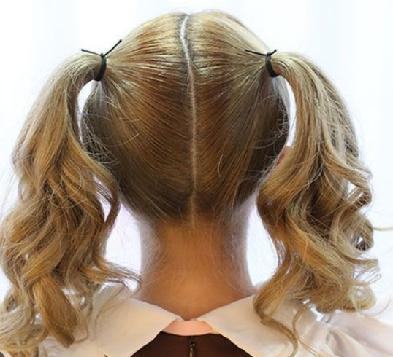

3. Le faire passer aux toilettes avant d’entrer.
4. Reprendre tous les vêtements afin de ne rien égarer (prévoir un sac).
Vous pouvez ainsi vous diriger à l’aise vers la grande salle où auront lieu les spectacles.
5. Si votre enfant est allergique au maquillage, veuillez le signaler lorsque vous le déposez
dans le local.
6. Lorsque les spectacles des deux classes de M3 seront terminés, les enfants repartiront
tous en groupe vers le couloir de la salle de gym où vous pourrez les récupérer à la sortie.
D’avance, nous vous remercions pour votre collaboration et vous souhaitons déjà une agréable fête scolaire.
Rappel : Présence indispensable le mercredi 31 mai et vendredi 2 juin à 8h30.
Prix du costume : Pour tous les enfants : 18,50 €.
Ce montant sera déduit du kid Banking fin mai.

Madame Coralie

